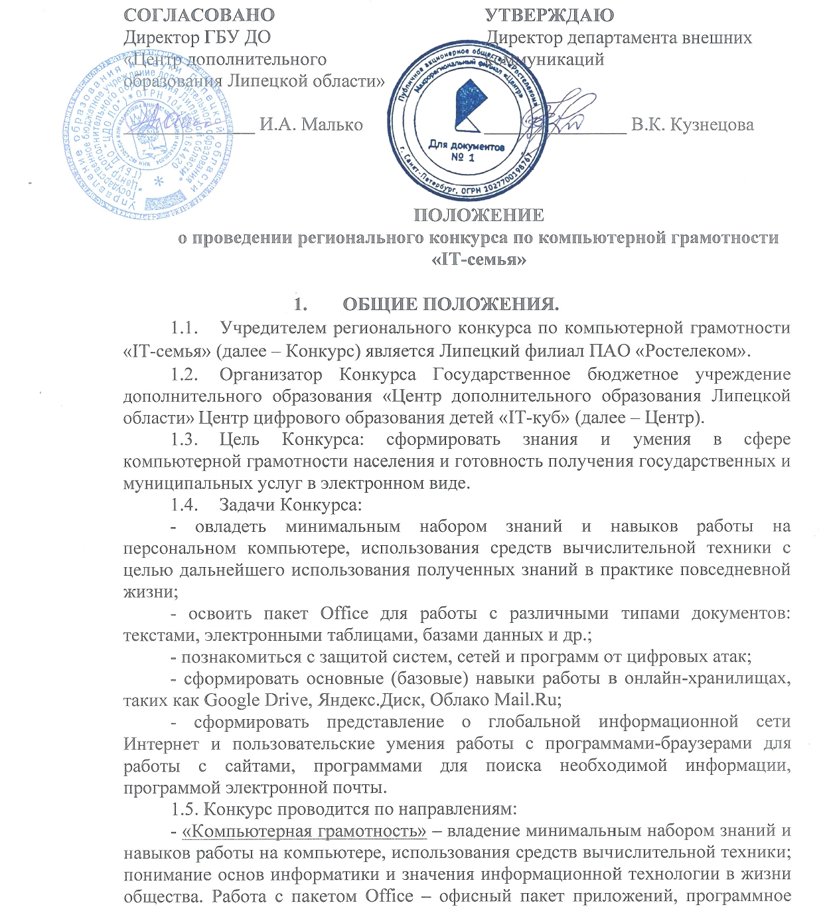
обеспечение для работы с различными типами документов: текстами, электронными таблицами, базами данных и др.
На данном направлении, участники Конкурса научатся основным (базовым) навыкам работы в Microsoft Office, а именно в таких пакетах программ как: Word, PowerPoint, Excel.
1 модуль. Microsoft Word — текстовый процессор, предназначен для создания и редактирования текстовых документов.
2 модуль. Microsoft Excel — табличный процессор, предназначен для обработки табличный данных и выполнения сложных вычислений.
3 модуль. Microsoft Power Point — система подготовки электронных презентаций, предназначена для подготовки и проведения презентаций;
Полученные знания, которые будут освоены на данном направлении, помогут с ведением грамотной документации, подготовкой семейных медиа-проектов, расчетом коммунальных услуг и другими бытовыми или важными моментами жизни.
- «Кибербезопасность» – деятельность, направленная на защиту систем, сетей и программ от цифровых атак. Включает в себя следующие модули:
1 модуль. Правила создания надежного пароля, сервисы для их генерации.
2 модуль. Как и где хранятся пароли в браузерах, работа с персональными данными, с архивом и защищённым паролем.
3 модуль. Поиск страницы в социальных сетях человека по фотографии, используя онлайн-сервисы, цифровой след активных пользователей.
- «Облачные ресурсы» – модель онлайн-хранилища, в котором данные хранятся на многочисленных распределённых в сети серверах, предоставляемых в пользование клиентам.
На данном направлении участники Конкурса научатся основным (базовым) навыкам работы в онлайн-хранилищах, таких как Google Drive, Яндекс.Диск, Облако Mail.Ru.
1 модуль. Google Диск — это сервис хранения, редактирования и синхронизации файлов, разработанный компанией Google.
2 модуль. Яндекс.Диск — облачный сервис, принадлежащий компании Яндекс, позволяющий пользователям хранить свои данные на серверах в «облаке» и передавать их другим пользователям в Интернете.
3 модуль. Облако Mail.ru — облачное хранилище данных российской компании Mail.ru Group.
Полученные знания, которые будут освоены на данном направлении, помогут хранить музыку, видео, изображения и другие файлы в облаке и синхронизировать данные на компьютерах, смартфонах или планшетах, а также делиться ими с другими пользователями Интернета

- УЧАСТНИКИ КОНКУРСА
  - К участию допускаются граждане Российской Федерации, постоянно проживающие на территории Липецкой области, двух возрастных категорий:
1-я возрастная категория – 55-70 лет;
2-я возрастная категория – 10-16 лет;
  - В конкурсе принимают участие семейные команды, состоящие из представителя 1-ой взрослой категории и 2-ой категории, обучающегося образовательных организаций всех видов и типов (состав команды – не менее двух человек).
  - Участвуя в Конкурсе, участники реализуют свое право на цифровое обучение, развитие творческих способностей, интересов в соответствии с пунктом 22 статьи 34 Федерального закона Российской Федерации «Об образовании в Российской Федерации» № 273-ФЗ от 29.12.2012 г. (в ред. 31.12.2014). Распоряжение Министерства просвещения РФ от 29 мая 2020 года N Р-48 «Об утверждении методических рекомендаций профессиональной переподготовки руководителей образовательных организаций и органов исполнительной власти субъектов Российской Федерации, осуществляющих государственное управление в сфере образования, по внедрению и функционированию в образовательных организациях целевой модели цифровой образовательной среды».

- РУКОВОДСТВО КОНКУРСОМ
  - Общее руководство подготовкой и проведением Конкурса осуществляет Оргкомитет (Приложение 1).
Оргкомитет Конкурса:
- утверждает состав экспертного совета Конкурса;
- разрабатывает Положение Конкурса и утверждает регламент проведения каждого мероприятия Конкурса;
- организует информационное сопровождение Конкурса с помощью интернет-ресурсов Центра;
- проводит регистрацию участников на интернет-площадках Центра;
- принимает и проводит мониторинг конкурсных материалов для отборочного и финального этапа;
- разрабатывает конкурсное задание и критерии оценки конкурсного задания для участников, прошедших в финальный этап Конкурса;
- организует и проводит все этапы Конкурса; церемонию награждения победителей на территории Центра цифрового образования детей «IT-куб»;
- размещает итоги Конкурса на сайте Центра и в официальной группе ВКонтакте https://vk.com/itfamilylipetsk;
- готовит материалы об итогах Конкурса для публикации статей в журналы, которые осуществляют информационную поддержку Конкурса;
- рассматривает содержимое жалоб или обращений к организаторам (ответы на жалобы или обращения являются конфиденциальной информацией и не могут быть опубликованы без разрешения Оргкомитета).
Решение Оргкомитета оформляется протоколом и утверждается председателем (заместителем председателя) Оргкомитета.
3.2. Экспертный совет Конкурса:
- проверяет документы участников на соответствие требованиям Положения о мероприятиях Конкурса;
- определяет участников финального этапа Конкурса, кандидатуры победителей и призёров, распределяет рейтинговые места;
- вносит в Оргкомитет предложения по вопросам совершенствования организации проведения и обеспечения Конкурса.
Решение Экспертного совета Конкурса оформляется протоколом и утверждается председателем Конкурса.

- ВРЕМЯ И МЕСТО ПРОВЕДЕНИЯ КОНКУРСА.
4.1. Конкурс проводится с 1 сентября по 29 октября 2021 года.
4.2. Конкурс проходит в два этапа:
первый этап: заочный 1 сентября - 24 октября 2021 г.
Он включает в себя:
- регистрацию участников в формате онлайн (подачу заявок) до 3 октября 2021 г.;
- обучение в соответствии с направлениями Конкурса, выполнение итогового (технического) задания – с 4 октября по 17 октября 2021 г.. После изучения образовательного материала участниками Оргкомитет публикует для всех в общем доступе итоговое (техническое) задание. Задание необходимо выполнить до 17 октября и отправить по адресу электронной почты Конкурса itfamilylipetsk@gmail.com с темой письма (пример): «Техническое задание Иванова И.И, Петрова П.П».
Все команды, отправившие в срок итоговое (техническое) задание, проходят в финальный этап Конкурса и получают тему и задание для конкурсного проекта финального этапа в ответном письме.
- создание и подготовка конкурсного проекта – с 18 октября по 24 октября 2021 г. Конкурсные проект необходимо отправить по адресу электронной почты Конкурса itfamilylipetsk@gmail.com с темой письма (пример): «Конкурсный проект Иванова И.И, Петрова П.П».
10-20 лучших конкурсных проектов, которые отберет Экспертный совет Конкурса, примут участие в финальном этапе Конкурса.
второй этап: очный 29 октября 2021 г. (финальный этап). Он предполагает презентацию и защиту конкурсного проекта (ответы на вопросы, в том числе по технические части создания проекта) в очном формате в ГБУ ДО «Центр дополнительного образования Липецкой области» Центр цифрового образования детей «IT-куб». О дате, времени будет сообщено дополнительно на официальных порталах Конкурса.
4.3. Информация о мероприятиях Конкурса, порядке регистрации, формах проведения, участия, результатах и т.д. является открытой и размещается:
- на сайте ГБУ ДО «ЦДО ЛО» Центр цифрового образования детей «IT-куб» https://it-cube48.ru/, https://razvitie-48.ru/;
- в официальной группе Конкурса ВКонтакте https://vk.com/itfamilylipetsk
4.4. Для участия в Конкурсе необходимо в срок до 3 октбяря 2021 г. подать заявку, заполнив форму https://forms.gle/mRyj1EVYxiDsnbvV8, заполнить согласие на обработку персональных данных (Приложение 2) на каждого участника команды и отправить отсканированную версию согласий в формате .pdf по адресу электронной почты Конкурса itfamilylipetsk@gmail.com с темой (пример): «Согласия Иванова И.И, Петрова П.П.»
4.5. Шорт-лист участников, допущенных к участию в финальном этапе будет размещен на официальном сайте организаторов Конкурса http://razvitie-48.ru/, https://it-cube48.ru/ и в официальной группе ВКонтакте https://vk.com/itfamilylipetsk не позднее 27 октября 2021 года.
4.6. В случае возникновения обстоятельств, препятствующих проведению этапов Конкурса в указанные сроки и (или) в указанном формате и месте, организаторы Конкурса могут изменять сроки проведения и (или) формат и место проведения соответствующих этапов.
4.7. Все участники очного этапа финала Конкурса обязаны использовать защитные средства в соответствии с санитарно-эпидемиологической обстановкой.

5. ПОДВЕДЕНИЕ ИТОГОВ И НАГРАЖДЕНИЕ ПОБЕДИТЕЛЕЙ
5.1. По итогам финального этапа Конкурса будут выявлены победители и призеры.
5.2. Участники, занявшие призовые места, награждаются ценными призами от ПАО «Ростелеком».
Церемония награждения победителей и призеров Конкурса состоится в финальный день после окончания работы членов жюри на территории Центра цифрового образования детей «IT-куб» с участием представителей ПАО «Ростелеком».

6. ОСОБЫЕ ПОЛОЖЕНИЯ
6.1. Участники Конкурса представляют Оргкомитету право:
- на публичное использование своих работ (материалов, представленных на кинофестиваль) и их демонстрацию в информационных, презентационных и прочих целях;
- воспроизводить через любое СМИ и любым способом свою работу, фото и видеосъёмку;
- выпускать печатную продукцию на основе присланной работы;
- на обработку персональных данных (Приложение 2).
6.2. Участие в Конкурсе означает полное согласие и принятие правил данного Положения.

7. ОСНОВНЫЕ ПОЛОЖЕНИЯ И РЕКОМЕНДАЦИИ ВСЕМИРНОЙ ОРГАНИЗАЦИИ ЗДРАВООХРАНЕНИЯ И РОСПОТРЕБНАДЗОРА О ПРОФИЛАКТИКЕ COVID-19, КОТОРЫЕ НАПРАВЛЕНЫ НА ОБЕСПЕЧЕНИЕ БЕЗОПАСНОСТИ КОНКУРСА
7.1. Финальный этап Конкурса проводится без привлечения зрителей.
7.2. В соответствии с изменениями в постановление № 159 «О дополнительных мерах по защите населения в связи с угрозой распространения новой коронавирусной инфекции (2019-nCoV) в Липецкой области», число участников не должно превышать 50% от вместимости площадки. Участники должны находиться в масках и соблюдать социальную дистанцию.
7.3. Во время проведения Конкурса соблюдаются усиленные гигиенические меры.

8. КОНТАКТНАЯ ИНФОРМАЦИЯ
8.1. По всем вопросам организации и проведения Конкурса обращаться в Оргкомитет Конкурса по адресу:
г. Липецк, ул. 9 Мая, д.20
Е-mail: itfamilylipetsk@gmail.com
Телефон: 8(4742)43-14-00 Стребкова Евгения Николаевна, методист отдела методического сопровождения и конкурсных мероприятий

Приложение 1

СОСТАВ ОРГКОМИТЕТА
регионального конкурса по компьютерной грамотности
«IT-поколения»
- К.В. Власов – директор ПАО «Ростелеком», председатель Оргкомитета;
- И.А. Малько – директор ГБУ ДО «Центр дополнительного образования Липецкой области», заместитель председателя Оргкомитета;
- Э.А. Подугольникова – заместитель директора ГБУ ДО «Центр дополнительного образования Липецкой области»;
- Д.С. Сапронов – куратор регионального конкурса по компьютерной грамотности «IT-поколения» ГБУ ДО «Центр дополнительного образования Липецкой области»;
- Е.Н. Стребкова – методист ГБУ ДО «Центр дополнительного образования Липецкой области».

Заполняют лица 1-ой возрастной категории (55-70 лет)
СОГЛАСИЕ
участника регионального Конкурса по компьютерной грамотности
«IT-семья» на обработку персональных данных,
разрешенных для распространения

Настоящим я:
__________________________________________________________________,
(фамилия, имя, отчество (при наличии))
проживающ(-ий/-ая) по адресу: _______________________________________
__________________________________________________________________,
личность удостоверяется _____________________________________________
(название основного документа, удостоверяющего личность)
__________________________________________________________________,
серии ______ № ____________, выданным _____ ____________ ________ года
(число) (месяц) (год)
__________________________________________________________________
(орган, выдавший основной документ, удостоверяющий личность)
__________________________________________________________________,
в соответствии с требованиями Федерального закона от 27.07.2006 № 152-ФЗ «О персональных данных», действуя свободно, в своей воле и в своем интересе, даю Государственному бюджетному учреждению дополнительного образования «Центр дополнительного образования Липецкой области» Центр цифрового образования детей «IT-куб» (место нахождения и адрес: город Липецк, улица 9 мая, дом 20) и ПАО «Ростелеком» (место нахождения и адрес: город Липецк, улица Валентины Терешковой, дом 35 А), далее именуемым Операторами, согласие на обработку моих персональных данных, перечень которых приведен ниже.
Настоящее согласие даётся в целях осуществления Операторами действий, направленных на обеспечение моего участия в региональном конкурсе по компьютерной грамотности «IT-семья» (далее – Конкурс), осуществления Операторами действий, направленных на обеспечение информирования участников на сайте ГБУ ДО «ЦДО ЛО» Центр цифрового образования детей «IT-куб» https://it-cube48.ru/, https://razvitie-48.ru/ и в официальной группе Конкурса ВКонтакте https://vk.com/itfamilylipetsk, а также с целью осуществления прав и соблюдения законных интересов Операторов.
Настоящее согласие распространяется на следующие персональные данные:
Категория персональ-ных данных | Персональные данные | Разрешение на обработку персональных данных  («Да» / «Нет») | Запрет на передачу (кроме предоставле-ния доступа)  персональных данных Оператором неограничен-ному кругу лиц  («Да» / «Нет») | Запрет на обработку (кроме получения доступа) персональных данных неограничен-ным кругом лиц  («Да» / «Нет»)
Общие | Фамилия, имя, отчество (при наличии)
 | Дата (год, месяц и день) рождения
 | Реквизиты основного документа, удостоверяющего личность
 | Цветное цифровое фотографическое изображение

С перечисленными выше персональными данными, в отношении которых мною дано согласие на их обработку, могут совершаться следующие действия: сбор, запись, систематизация, накопление, хранение, уточнение (обновление, изменение), извлечение, использование, обезличивание, блокирование, удаление, уничтожение, передача третьим лицам (распространение (в том числе путем размещения на общедоступных информационных ресурсах), предоставление, доступ).
Дополнительные условия обработки (кроме получения доступа) персональных данных неограниченным кругом лиц: ______________________ ______________________________________________________________________________________________________________________________________________________________________________________________________________________________________________________________________________________________________________________________________________________________________________________________________________________________________________________________________________
Я предупрежден, что отсутствие разрешения на обработку указанных персональных данных является основанием для недопуска (прекращения допуска) меня к участию в Конкурсе и в проводимых в его рамках мероприятиях.
Перечисленные выше персональные данные могут обрабатываться Операторами с использованием средств автоматизации или без использования таких средств, в том числе с передачей по каналам связи.
Операторы вправе поручить обработку указанных персональных данных (как в полном объеме, так и в определенной Операторами части) следующ(-ей, -им) организаци(-и, -ям):
Настоящее согласие действует со дня его предоставления до дня его отзыва, но не более 75 лет со дня его предоставления.
Настоящее согласие может быть отозвано путем личного обращения к Операторам или направления Операторам письменного обращения (в том числе в форме электронного документа, подписанного простой электронной подписью или усиленной квалифицированной электронной подписью).

____________________ (_________________________)
(личная подпись) (расшифровка личной подписи)

_____ ____________ ______ года
(число) (месяц) (год)

Заполняют лица 2-ой возрастной категории (10-16 лет)
СОГЛАСИЕ
родителя (законного представителя) участника
регионального конкурса по компьютерной грамотности
«IT-семья» на обработку персональных данных,
разрешенных для распространения

Настоящим я:_____________________________________________________,
(фамилия, имя, отчество (при наличии))
проживающ(-ий/-ая) по адресу: ___________________________________________
______________________________________________________________________,
личность удостоверяется ________________________________________________
(название основного документа, удостоверяющего личность)
______________________________________________________________________,
серии ______ № ____________, выданным _________ ____________ ________ года
(число) (месяц) (год)
______________________________________________________________________
(орган, выдавший основной документ, удостоверяющий личность)
______________________________________________________________________,
на основании __________________________________________________________
реквизиты доверенности или иного подтверждающего документа — для не родителей, являясь родителем (законным представителем) ______________________________________________________________________,
Фамилия, имя и отчество ребенка (подопечного) полностью проживающего по адресу ________________________________________________________________,
паспорт (свидетельство о рождении) серия _________ номер__________, выдан:___
____________________________________________________________________________________________________________________________________________,
в соответствии с требованиями Федерального закона от 27.07.2006 № 152-ФЗ «О персональных данных», действуя свободно, в своей воле и в своем интересе, даю Государственному бюджетному учреждению дополнительного образования «Центр дополнительного образования Липецкой области» Центр цифрового образования детей «IT-куб» (место нахождения и адрес: город Липецк, улица 9 мая, дом 20) и ПАО «Ростелеком» (место нахождения и адрес: город Липецк, улица Валентины Терешковой, дом 35 А), далее именуемым Операторами, согласие на обработку персональных данных моего ребенка (подопечного), перечень которых приведен ниже.
Настоящее согласие даётся в целях осуществления Операторами действий, направленных на обеспечение участия моего ребенка (подопечного) в региональном конкурсе по компьютерной грамотности «IT-семья» (далее – Конкурс), осуществления Операторами действий, направленных на обеспечение информирования участников на сайте ГБУ ДО «ЦДО ЛО» Центр цифрового образования детей «IT-куб» https://it-cube48.ru/, https://razvitie-48.ru/ и в официальной группе Конкурса ВКонтакте https://vk.com/itfamilylipetsk, а также с целью осуществления прав и соблюдения законных интересов Операторов.
Настоящее согласие распространяется на следующие персональные данные:
Категория персональ-ных данных | Персональные данные | Разрешение на обработку персональных данных  («Да» / «Нет») | Запрет на передачу (кроме предоставле-ния доступа)  персональных данных Оператором неограничен-ному кругу лиц  («Да» / «Нет») | Запрет на обработку (кроме получения доступа) персональных данных неограничен-ным кругом лиц  («Да» / «Нет»)
Общие | Фамилия, имя, отчество (при наличии)
 | Дата (год, месяц и день) рождения
 | Реквизиты основного документа, удостоверяющего личность
 | Цветное цифровое фотографическое изображение

С перечисленными выше персональными данными, в отношении которых мною дано согласие на их обработку, могут совершаться следующие действия: сбор, запись, систематизация, накопление, хранение, уточнение (обновление, изменение), извлечение, использование, обезличивание, блокирование, удаление, уничтожение, передача третьим лицам (распространение (в том числе путем размещения на общедоступных информационных ресурсах), предоставление, доступ).
Дополнительные условия обработки (кроме получения доступа) персональных данных неограниченным кругом лиц: ______________________ ______________________________________________________________________________________________________________________________________________________________________________________________________________________________________________________________________________________________________________________________________________________________________________________________________________________________________________________________________________
Я предупрежден, что отсутствие разрешения на обработку указанных персональных данных является основанием для недопуска (прекращения допуска) моего ребенка (подопечного) к участию в Конкурсе и в проводимых в его рамках мероприятиях.
Перечисленные выше персональные данные могут обрабатываться Операторами с использованием средств автоматизации или без использования таких средств, в том числе с передачей по каналам связи.
Операторы вправе поручить обработку указанных персональных данных (как в полном объеме, так и в определенной Операторами части) следующ(-ей, -им) организаци(-и, -ям):
Настоящее согласие действует со дня его предоставления до дня его отзыва, но не более 75 лет со дня его предоставления.
Настоящее согласие может быть отозвано путем личного обращения к Операторам или направления Операторам письменного обращения (в том числе в форме электронного документа, подписанного простой электронной подписью или усиленной квалифицированной электронной подписью).

____________________ (_________________________)
(личная подпись) (расшифровка личной подписи)

_____ ____________ ______ года
(число) (месяц) (год)

Заполняется на русском языке (в русской транскрипции для иностранного гражданина или лица без гражданства.
Заполняется на русском языке (в русской транскрипции для иностранного гражданина или лица без гражданства.

